温 馨 提 示

- 凡在校应届毕业生报考2015年全国护士执业资格考试者，应持有所在学校出具的证明，到学校所在地的考点报名（证明中应注明考生姓名、身份证号、入学时间、学制、专业、是否为全日制学历等相关信息），学校可以为本校应届毕业生办理集体报名手续。
- 考生为非应届毕业生的，应选择到人事档案所在地报名。学历要求：中等职业学校、高等学校的普通全日制3年以上的护理、助产专业。（学历为3+2的考生还须提供学制为3年的中专毕业证书原件、复印件 ）

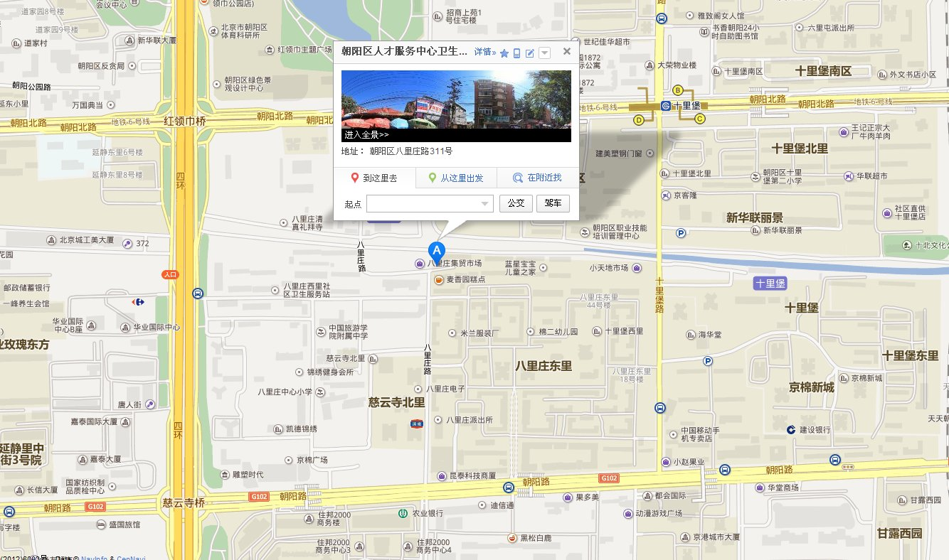乘411路; 419路; 488路; 595路; 605路; 615路; 635路; 639路; 648路; 731路; 731区; 快速公交2线慈云寺站下车向东400米，第一个红绿灯路口向北500米路东。

